Для нахождения оригинала f(t) по известному изображению F(p) нужно использовать формулы обращения Римана-Меллина. Если функция f(t) является оригиналом, т.е. удовлетворяет условиям 1-3 определения 1 и F(p) служит ее изображением, то в любой точке своей непрерывности функция f(t) равна:

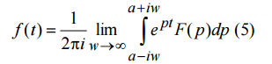

1. Первая теорема разложения

Теорема. Если изображение искомой функции может быть разложено в степенной ряд по степеням 1 p , т.е

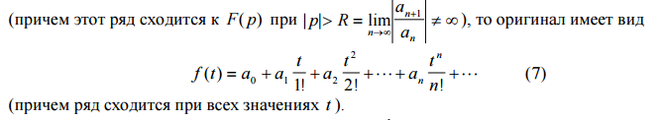

1. Вторая теорема разложения.

Она утверждает, что при определенных условиях на F( p) , как функцию комплексного переменного, оригиналом для F( p) служит функция



где сумма вычетов берется по всем особым точкам k p функции F( p) в порядке неубывания их модулей. В частности, если – правильная рациональная дробь, то оригиналом ее служит функция

